Муниципальное бюджетное общеобразовательное учреждение
«Средняя общеобразовательная школа №73»

ПРОЕКТ

Тема: Горячие напитки

Выполнила: Эрекеева Дарина, ученица 5Б класса
Руководитель: Воронцова
Людмила Анатольевна

Ижевск 2022

Оглавление

Введение……………………………………………...3
Горячие напитки……………………………………..4
Чай……………………………………………………5
Как и где растёт чай………………………………....6
Виды чая……………………………………………..7
Какой чай самый полезный…………………………8
Заключение…………………………………………..9
Список литературы………………………………....10
Приложение…………………………………………11

Введение

Актуальность темы: Я выбрала такую тему, потому что вся моя семья любит пить чай с травами, а именно с мятой. Мы пьём чай каждый день.
Цель: выяснить, что такое чай, и как он влияет на здоровье человека.
Задачи:
- Узнать, что такое горячие напитки.
- Изучить информацию о горячем напитке – чай.
- Выяснить, как и где растёт чай.
- Узнать о видах чая.
- Выяснить для себя, какой чай самый полезный для здоровья.
Методы работы:
Наблюдение
Сравнение
Анализ

Горячие напитки
Горячие напитки - чай, кофе, какао, шоколад, сбитень, пунши, напитки с вином, глинтвейны, гроги. Температура подачи горячих напитков должна быть не ниже 75°С.
Чай, здоровью лучший друг!
Если хворь с кем приключится –
чаем можно полечиться.
Чай всех снадобий полезней,
помогает от болезней.
Чай в жару нас освежает,
а в морозы согревает,
И сонливость переборет и
с усталостью поспорит.
Сокрушит любой недуг,
Чай здоровью – лучший друг!

Чай
Чай — напиток, получаемый варкой, завариванием или настаиванием листа чайного куста, который предварительно подготавливается специальным образом.
Чай — также сам лист чайного куста, обработанный и подготовленный для приготовления напитка.
Подготовка включает предварительную сушку (вяление), скручивание, более или менее длительное ферментативное окисление, окончательную сушку. Прочие операции вводятся в процесс только для производства отдельных видов и сортов чая.

Как и где растёт чай
Большинство людей на планете выбирают в качестве повседневного напитка чай. До начала 19 века монополию на выращивание, и производство чая сохранял Китай. Где растет чай? Сейчас чай выращивается в 40 государствах мира. Великобритания, Япония, Россия, США, Пакистан являются основными мировыми импортерами чая. Производством чая занимаются в Турции, Кении, в Индии, в Индонезии, на Шри-Ланке, в Китае и во Вьетнаме.

Где выращивают чай?
Родина чая — Китай, где эту культуру выращивают с IV века. В Японии и Корее чайные плантации появились в VI веке, в Индии и на Цейлоне — в 1-й половине XIX века. В России о чае узнали в XVII столетии (впервые его завезли из Монголии, затем ввозили из Китая). В 1814 году в Никитском ботаническом саду (Крым) был высажен первый чайный куст. Однако крымский климат оказался неблагоприятным для разведения чая, и чайные плантации были заложены на Черноморском побережье Кавказа (1885). Они имеются в Грузии и Азербайджане; в России — в Краснодарском крае.
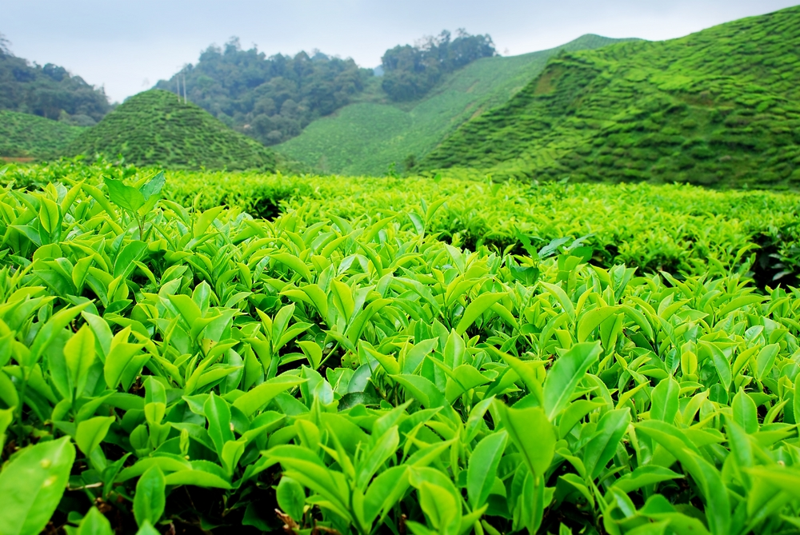

Виды чая
Существует множество видов чая. Все они отличаются друг от друга и внешним видом, и цветом, и вкусом.
По цвету:
Белый - этот вид чая отличается от других тем, что чайные листья подвергаются при обработке минимальной ферментации, то есть окислению.
Красный чай своё название получил за красноватый цвет настоя и бурый цвет самого листа.
Зеленый, желтый вид чая – это чай, подвергшийся слабой ферментации (окислению). Также чай может быть ароматизирован с помощью эфирных масел (например, бергамота) или цветков, ягод и кусочков фруктов.
По типу чайного листа:
В данном случае классификация может проходить двояко. Во-первых, чайный лист делится на типы в зависимости от его размера:
- крупнолистовой – целые листочки;
- ломаный чай («брокен») – нарезанные листья;
- высевки («фэннинги») – небольшие частицы листьев;
- чайная пыль – очень мелкие частички (как правило, их используют для производства пакетированного чая).

Какой чай самый полезный для здоровья
Цейлонский чай бодрит, улучшает обмен веществ, полезен для почек и нервной системы, снижает уровень холестерина в крови, помогает укреплению сосудов.
Зелёный чай содержит в 2 раза меньше кофеина, чем чёрный, поэтому ему лучше отдавать предпочтение при расстройствах сна, заболеваниях сердца и беременности (но в ограниченном количестве).

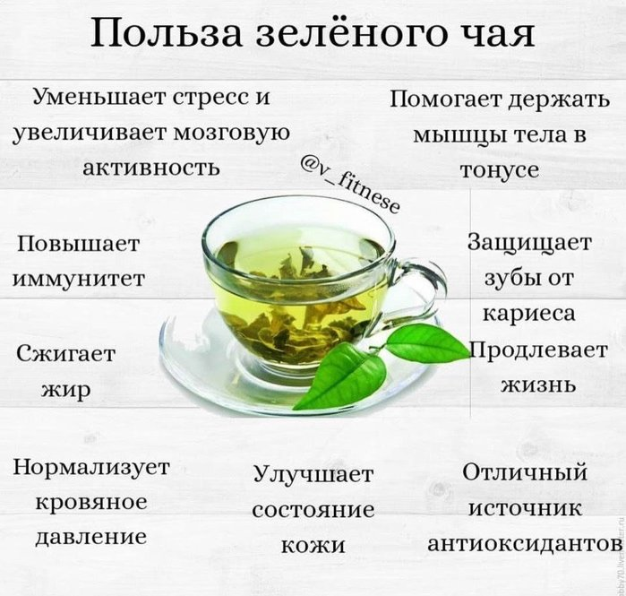

Заключение
Поставленные мою цель и задачи выполнены.
Я узнала много нового и интересного про чай. Где он растёт, какие виды бывают, чем полезен и какой из видов чая лучше. Я выяснила, что чай может взбодрить или, наоборот, успокоить, согреть в холод и освежить в жару, да и вкус у него может быть совершенно разный, в зависимости от сорта, технологии обработки и способа приготовления. Я прочитала несколько необычных и интересных фактов о чае:
- Существует около 3000 различных сортов чая;
- Мятный чай на самом деле не чай, а травяной напиток;
- В чае больше кофеина, чем в кофе;
- Чай был настолько ценен в 18 веке, что хранился в запертом сундуке;
- Нельзя использовать кипяток для чая;
- Чайный пакетик был изобретен в 1904 году, День рождения этого изобретения – 1-ое сентября;
- В Англии принято наливать в чашку сначала молоко, а затем чай. Такой способ приготовления называется чаем по-английски;
- В зеленом чае содержится на 50% витамина C, чем в черном;
- Качественный листовой чай полезен для детского организма. Он содержит сбалансированный витаминно-минеральный комплекс, повышает иммунную защиту ребенка и обладает противовирусным эффектом.

Список литературы
- Большая книга чая/ Расин Джонатан /ХлебСоль
- Барыбин, Е. В. Искусство чайной церемонии / Е.В. Барыбин, Ю.С. Давыдова. - М.: Феникс, 2005..
- Виногродская Вероника Страна чая, или Изысканность простоты - М.: "Издательский дом "Ганга", 2008..
- https://ru.wikipedia.org/wiki/Чай
- https://prochaj.ru/
- https://lenta.com/recepty/stati/chay/chay/
- Про чай/Кира Поздняева/Иллюстрированная энциклопедия для детей и взрослых/ Питер 2019

